Monoclu Portabil cu Termoviziune
Manual de Utilizare

Informații legale
©2021 Hangzhou Microimage Software Co., Ltd. Toate drepturile rezervate.
Despre acest Manual
Manualul include instrucțiuni pentru utilizarea și gestionarea Produsului. Fotografiile, graficele, imaginile și celelalte informații incluse în acest document au doar scop descriptiv și explicativ. Informațiile cuprinse în Manual sunt supuse modificării, fără notificare, datorită actualizărilor firmware-ului sau din alte motive. Vă rugăm să accesați cea mai recentă versiune a prezentului Manual pe website-ul HIKMICRO (http://www.hikmicrotech.com).

Vă rugăm să utilizați acest Manual sub supravegherea și asistența profesioniștilor instruiți să ofere asistență pentru Produs.
Mărci înregistrate
și celelalte mărci înregistrate și logo-uri ale societății HIKMICRO sunt proprietățile HIKMICRO în diferite jurisdicții. Celelalte mărci înregistrate și logo-uri menționate sunt proprietățile titularilor respectivi.
Informații de Reglementare
Declarația de Conformitate UE

Acest produs și – dacă este cazul – accesoriile furnizate sunt marcate cu „CE” și respectă așadar standardele europene armonizate enumerate în Directiva EMC 2014/30/EU, Directiva RoHS 2011/65/EU.
2012/19/EU (Directiva WEEE): Produsele marcate cu acest simbol nu pot fi eliminate ca deșeu menajer nesortat în Uniunea Europeană. Pentru o reciclare corespunzătoare, restituiți acest produs furnizorului dumneavoastră local la achiziționarea de echipamente similar noi sau eliminați în punctele de colectare desemnate. Pentru mai multe informații, consultați: www.recyclethis.info.
2006/66/EC (Directiva cu privire la Baterie): Acest produs conține o baterie care nu poate fi eliminată ca deșeu menajer nesortat în Uniunea Europeană. Consultați documentația produsului pentru informații specifice cu privire la baterie. Bateria este marcată cu acest simbol care poate include litere care indică cadmiu (Cd), plumb (Pb) sau mercur (Hg). Pentru o reciclare corespunzătoare, restituiți acest produs furnizorului dumneavoastră local sau eliminați bateria în punctele de colectare desemnate. Pentru mai multe informații, consultați: www.recyclethis.info.
Semnificația simbolurilor
Simbolurile care pot fi găsite în acest document au următoarele definiții.

Simbol | Description
Pericol | Indică o situație periculoasă care, dacă nu este evitată, va cauza sau ar putea cauza decesul sau o vătămare gravă.
Atenție | Indică o situație care ar putea fi periculoasă și care, dacă nu este evitată, va cauza defectarea echipamentului, pierderea datelor, degradarea performanței sau rezultate neașteptate.
Notă | Oferă informații suplimentare pentru a accentua sau pentru a completa punctele importante ale textului principal.
Instrucțiuni de Siguranță
Aceste instrucțiuni sunt create pentru a ne asigura că utilizatorul poate folosi produsul în mod corect pentru a evita un pericol sau pierderea proprietății.
Legi și Regulamente
- Utilizarea produsului trebuie să fie efectuată prin respectarea strictă a regulamentelor locale cu privire la siguranța electrică.
Transport
- Păstrați dispozitivul în ambalajul original sau într-un ambalaj similar în timpul transportării acestuia.
- Păstrați toate ambalajele după despachetarea acestora pentru a le folosi pe viitor. În cazul apariției vreunei defecțiuni, trebuie să restituiți dispozitivul fabricii în ambalajul original. Transportarea fără ambalajul original poate atrage după sine deteriorarea dispozitivului, iar societatea nu va fi responsabilă.
- NU scăpați produsul și nu îl expuneți la un șoc fizic. Păstrați dispozitivul departe de orice interferență magnetică.
Alimentarea cu Energie electrică
- Vă rugăm să achiziționați încărcătorul din surse proprii. Tensiunea de Intrare trebuie să atingă Sursa de Putere Limitată (5 VDC, 2A) în conformitate cu standardul IEC61010-1. Vă rugăm să consultați specificațiile tehnice pentru informații detaliate.
- Asigurați-vă că sursa de alimentare este conectată în mod corespunzător la priză.
- NU conectați mai multe dispozitive la un singur adaptor de alimentare cu energie pentru a evita supraîncălzirea sau pericolul de incendiu cauzat de suprasarcină.
Baterie
- Utilizarea necorespunzătoare sau înlocuirea bateriei poate atrage după sine pericolul exploziei. Înlocuiți-o doar cu o baterie de același tip sau cu una echivalentă. Tipul bateriei este 18650, iar tensiunea nominală și capacitatea este 3.6 VDC/3.3 Ah (11.88 Wh). Eliminați bateriile folosite în conformitate cu instrucțiunile furnizate de producătorul bateriei.
- Pentru depozitarea pe termen lung a bateriei, asigurați-vă că este încărcată complet la fiecare jumătate de an pentru a asigura calitatea bateriei. În caz contrar, pot apărea defecțiuni.
- Nu încărcați alte tipuri de baterie cu încărcătorul furnizat. Confirmați faptul că nu există niciun material inflamabil pe o rază de 2 m de încărcător în timpul încărcării.
- NU puneți bateria lângă o sursă de căldură sau foc. Evitați expunerea directă la razele soarelui.
- NU înghițiți bateria pentru a evita arsuri chimice.
- A NU se lăsa la îndemâna copiilor.
Mentenanță
- Dacă produsul nu funcționează corespunzător, vă rugăm să contactați distribuitorul dumneavoastră sau cel mai apropiat centru de service. Nu ne asumăm răspunderea pentru problemele cauzate de reparația sau mentenanța neautorizată.
- Ștergeți dispozitivul cu grijă cu o lavetă curată și o cantitate mică de etanol, dacă este necesar.
- Dacă echipamentul este folosit într-un mod nespecificat de producător, protecția oferită de dispozitiv poate fi alterată.
- Curățați obiectivul cu o lavetă moale și uscată sau prosoape de hârtie pentru a evita zgârierea acestuia.
Mediul în care este folosit
- Asigurați-vă că mediul în care este folosit îndeplinește condițiile dispozitivului. Temperatura de funcționare trebuie să fie -30°C până la 55°C (-22°F to 131°F), iar umiditatea de funcționare trebuie să fie 95% sau mai mică.
- NU expuneți dispozitivul la medii extrem de calde, reci, cu mult praf, coroziv, salin-alcalin sau umed.
- Acest dispozitiv poate fi folosit în siguranță doar într-o regiune sub 2000 de metri peste nivelul mării.
- Evitați instalarea dispozitivului pe suprafețe vibrante sau locuri în care ar putea fi expus unor șocuri (neglijența poate cauza defectarea echipamentului).
- NU orientați obiectivul către soare sau către orice altă lumină puternică.
Urgență
- Dacă iese fum, miros sau un zgomot este produs de dispozitiv, opriți imediat alimentarea cu energie electrică, deconectați cablul de alimentare și contactați centrul de service.

Adresa de fabricare
Camera 313, Unit B, Clădirea 2, Strada Danfeng nr. 399, Sub-districtul Xixing, Districtul Binjiang, Hangzhou, Zhejiang 310052, China
Hangzhou Microimage Software Co., Ltd.

Cuprins
Capitolul 1 Prezentare Generală 1
1.1 Descrierea dispozitivului 1
1.2 Funcția Principală 1
1.3 Prezentare 1
1.3.1 Prezentare I 2
1.3.2 Prezentare II 3
Capitolul 2 Pregătire 5
2.1 Conectarea Dispozitivului 5
2.2 Instalarea Bateriei 5
2.3 Pornire/Oprire 6
2.4 Descrierea Meniului 7
Capitolul 3 Setările Imaginii 8
3.1 Setarea Focalizării 8
3.2 Ajustarea Luminozității 8
3.3 Ajustarea Contrastului 8
3.4 Selectarea Modului Scenă 8
3.5 Setarea Paletelor 9
3.6 Ajustarea Zoomului Digital 10
3.7 Corectarea Deficitului de Pixeli 10
3.8 Calibrarea imaginii 11
3.9 Setarea OSD 11
3.9.1 Sincronizarea Timpului 11
Capitolul 4 Prevenirea Arderii 12
Capitolul 5 Monitorizarea celei mai Ridicate Temperaturi 13
Capitolul 6 Măsurarea distanței 14
Capitolul 7 Imagine și Video 15
7.1 Capturarea unei Fotografii 15
7.2 Înregistrarea Filmării 15
7.3 Exportarea Fișierelor 16
Capitolul 8 Conectarea Software-ului Clientului 17
Capitolul 9 Ieșire CVBS 18
9.1 Conectarea cablului 18
Capitolul 10 Setările limbii 19
Capitolul 11 Mentenanță 20
11.1 Vizualizarea informațiilor cu privire la dispozitiv 20
11.2 Actualizarea dispozitivului 20
11.3 Revenirea dispozitivului la setările din fabrică 20
Capitolul 12 Cele mai frecvente întrebări 21
12.1 De ce monitorul este oprit? 21
12.2 Imaginea nu este clară, cum o modific? 21
12.3 Imposibil de fotografiat sau înregistrat. Care este problema? 21
12.4 De ce calculatorul nu poate identifica dispozitivul? 21
Capitolul 12 Anexă 22
12.1 Comanda dispozitivului 22
12.2 Matricea de comunicare a dispozitivului 22

Capitolul 1 Prezentare Generală

1.1 Descrierea dispozitivului
Monoclul portabil cu termoviziune are atât funcția de observație termică, dar și funcția de căutare a țintei și adoptă tehnologia de termoviziune pentru a obține o imagine clară în condiții de vizibilitate redusă sau într-un mediu întunecat.
Acesta ajută la vizualizarea țintei și măsoară distanța în condiții de exterior. Dispozitivul poate fi utilizat pe scară largă pentru patrulare, căutare, salvare, drumeții și călătorie etc.

1.2 Funcția principală
- Măsurarea Distanței: Dispozitivul poate detecta distanța dintre țintă și dispozitiv.
- Monitorizarea celei mai Ridicate Temperaturi: Dispozitivul poate detecta cea mai ridicată temperatură din scenă și să marcheze punctul.
- Conectarea Software-ului Clientului: Dispozitivul poate captura imagini, poate înregistra filmări și poate seta parametrii prin intermediul aplicației T-Vision după ce este conectat la telefonul dumneavoastră prin hotspot.
- Corectarea Imaginii: Dispozitivul suportă DPC (Corectarea Deficitului de Pixeli) și FFC (Corecția Câmpului Plat) care poate optimiza calitatea imaginii.
- Paletă: Dispozitivul suportă palete miltuple și puteți seta modul paletei în funcție de scenă.
- Fuziune: Dispozitivul poate afișa fuziunea dintre o imagine termică și o imagine optică.
Notă
Funcția de măsurare a distanței este suportată doar de anumite modele.

1.3 Prezentare
Există două tipuri de monocluri portabile cu termoviziune. Descrierea prezentării celor două tipuri este cea de mai jos. Vă rugăm să luați în considerare produsul actual.

1.3.1 Prezentare I
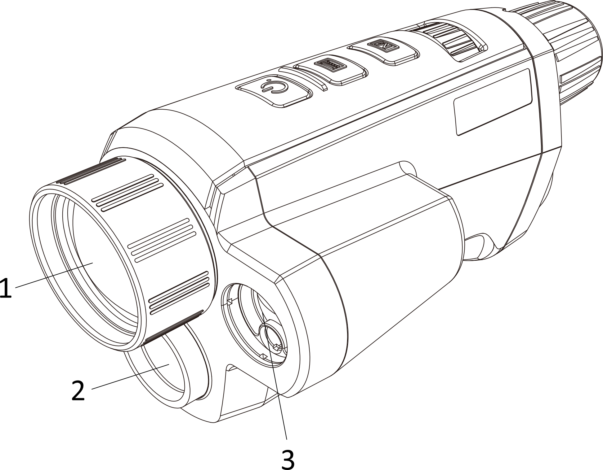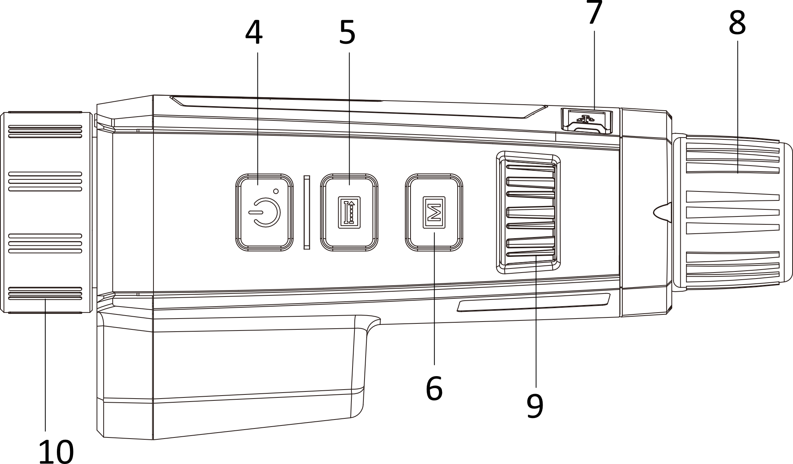
Figura 1-1 Prezentarea I a Dispozitivului
Tabel 1-1 Butoanele și Componentele Prezentării I
Nr. | Descriere | Funcție
1 | Obiectiv termic | - Vizualizarea imaginii termice
2 | Obiectiv optic | - Vizualizarea imaginii optice
3 | Modul Laser | - Măsurarea distanței cu ajutorul laserului
4 | Buton de Pornire | - Apăsați: Mod de Așteptare/Activarea Dispozitivului  - Țineți apăsat: Pornire/Oprire
5 | Buton de Măsurare | - Apăsați: Captură  - Țineți apăsat: Măsurarea distanței cu ajutorul laserului
6 | Buton de Meniu | - Apăsați: Palete  - Țineți apăsat: Intrați/ieșiți în/din meniu
7 | Interfață tip C | - Conectați dispozitivul la un adaptor de alimentare cu energie electrică  - Conectați dispozitivul la calculatorul dumneavoastră pentru a exporta fișierele
8 | Oculare | - Vizualizarea țintei
9 | Rotiță | - Ajustează zoom-ul digital  - Selectează funcțiile în modul meniu
10 | Inel de Focalizare | - Ajustează vederea de ansamblu

1.3.2 Prezentare II
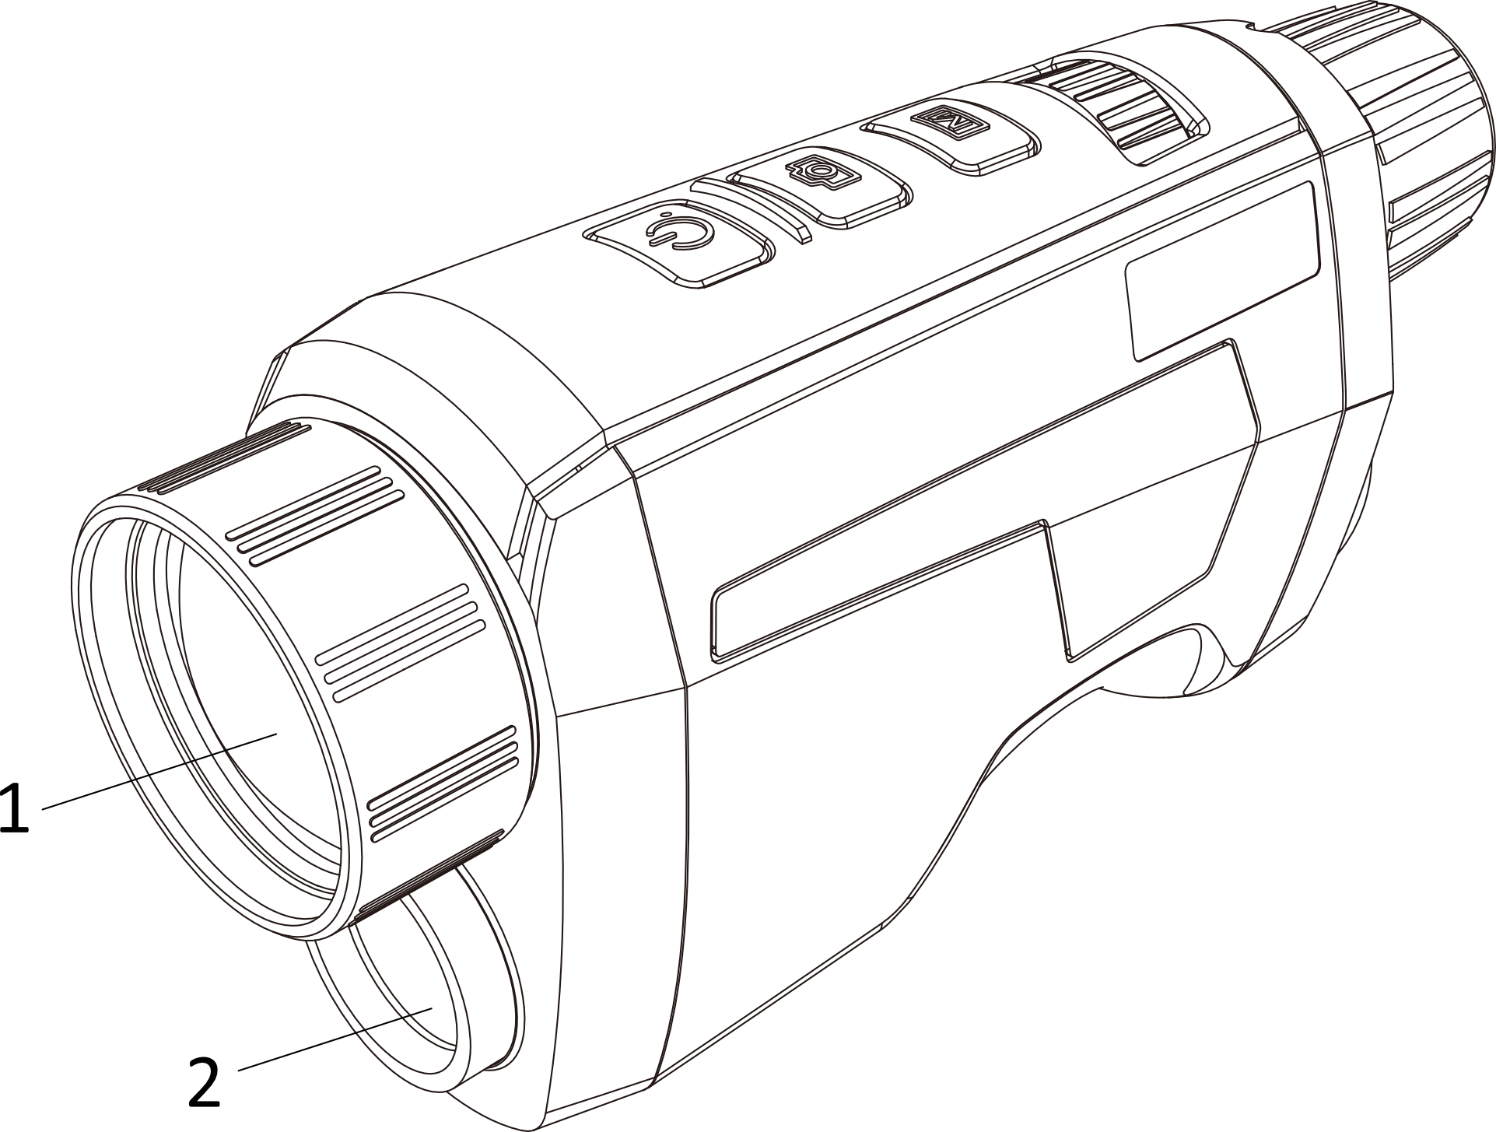
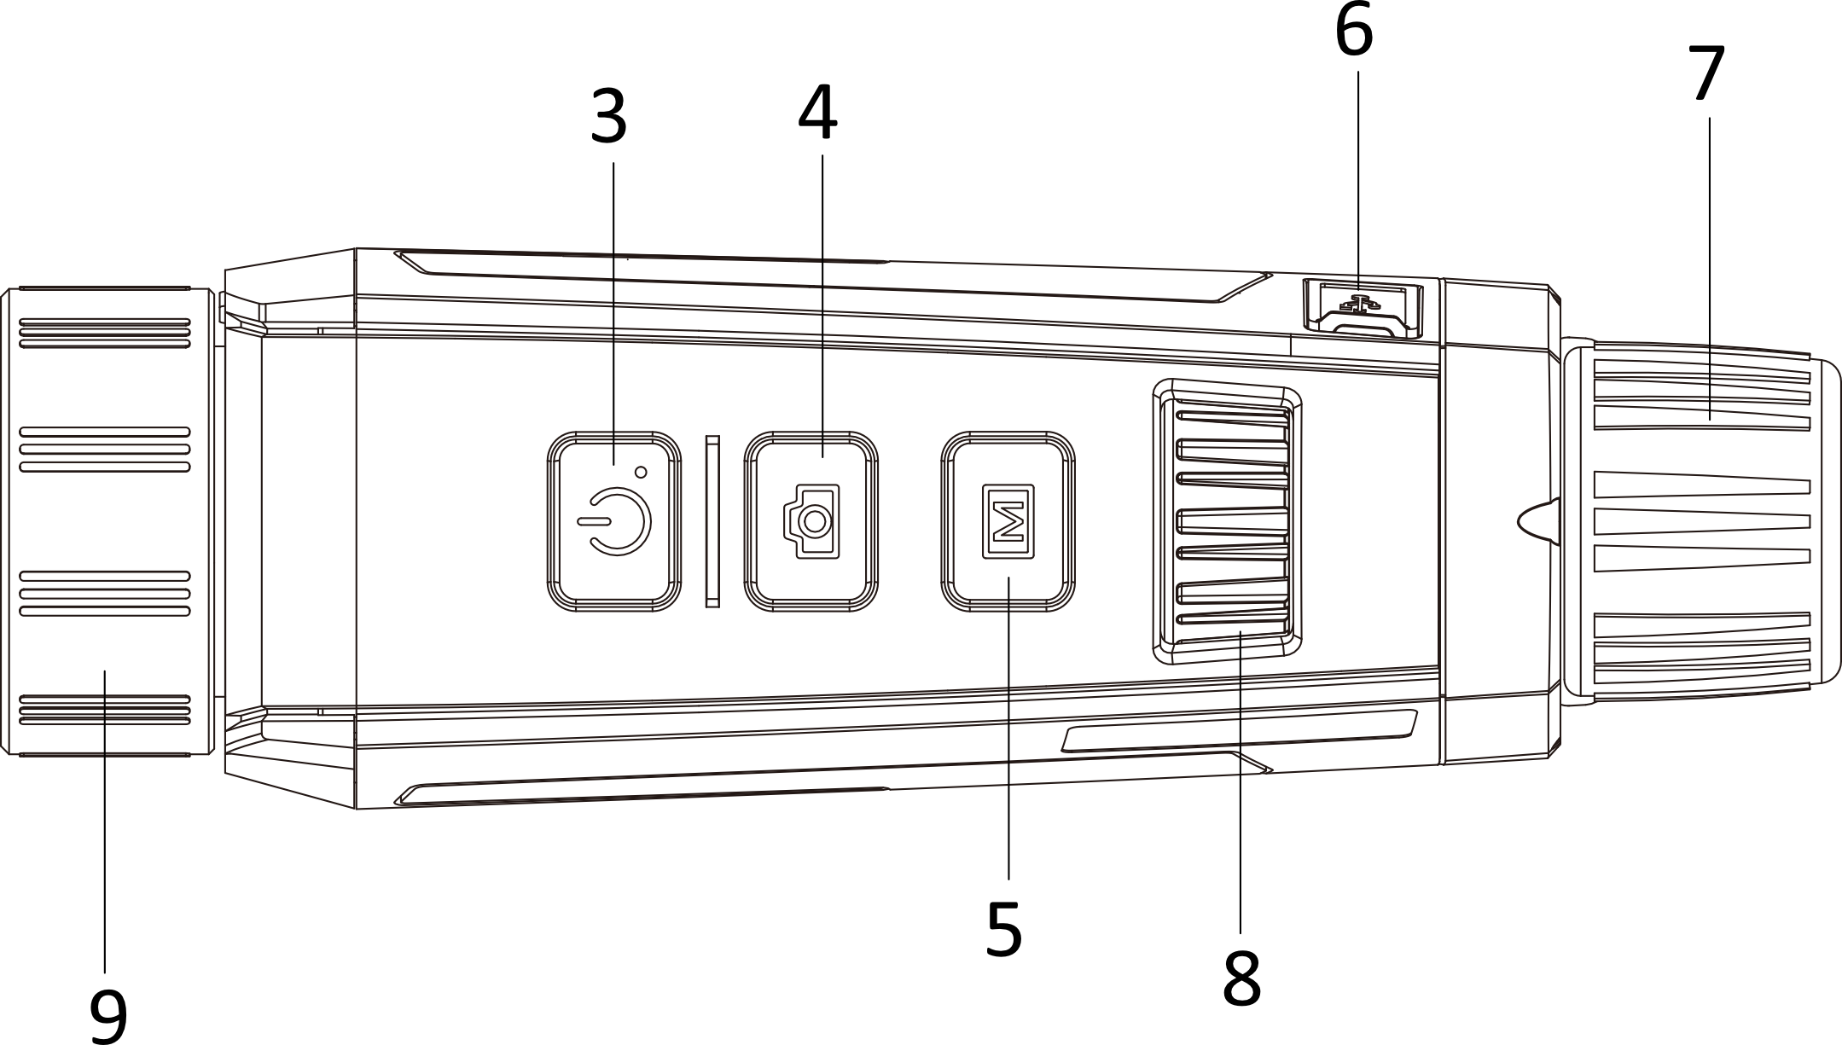
Figura 1-2 Prezentarea II a Dispozitivului
Tabelul 1-2 Butoanele și Componentele Prezentării II
Nr. | Descriere | Funcție
1 | Obiectiv termic | - Vizualizarea imaginii termice
2 | Obiectiv optic | - Vizualizarea imaginii optice
3 | Buton de Pornire | - Apăsați: Mod de Așteptare/Activarea Dispozitivului  - Țineți apăsat: Pornire/Oprire
4 | Buton de Măsurare | - Apăsați: Captură  - Țineți apăsat: Declanșează calibrarea
5 | Buton de Meniu | - Apăsați: Palete  - Țineți apăsat: Intrați/ieșiți în/din meniu
6 | Interfață tip C | - Conectați dispozitivul la un adaptor de alimentare cu energie electrică  - Conectați dispozitivul la calculatorul dumneavoastră pentru a exporta fișierele
7 | Oculare | - Vizualizarea țintei
8 | Rotiță | - Ajustează zoom-ul digital  - Selectează funcțiile în modul meniu
9 | Inel de Focalizare | - Ajustează vederea de ansamblu

Notă
- Apăsați Butonul de Măsurare/Butonul de Captură și Butonul de Meniu în același timp pentru a începe și finaliza o înregistrare.
- Apăsați butonul de Pornire, Butonul de Măsurare/Butonul de Captură și Butonul de Meniu în același timp pentru a accesa meniul ascuns.

Capitolul 2 Pregătire

2.1 Conectarea Dispozitivului
Înainte de a începe
Porniți dispozitivul după ce îl conectați la calculatorul dumneavoastră și așteptați timp de 10 până la 15 secunde înainte de a efectua alte operațiuni.
Pași
1. Ridicați capacul interfeței cablului.
2. Conectați dispozitivul și adaptorul de alimentare cu energie electrică cu ajutorul unui cablu de tip C pentru a porni dispozitivul. În caz contrar, conectați dispozitivul și calculatorul pentru a exporta fișierele.

2.2 Instalarea Bateriei
Introduceți bateriile în compartimentul pentru baterie.
Pași
1. Apăsați și împingeți siguranța compartimentului pentru baterie, rotiți capacul bateriei în sens contrar acelor de ceas până când semnul de pe capacul bateriei și semnul de pe dispozitiv sunt aliniate și dezasamblați capacul bateriei.
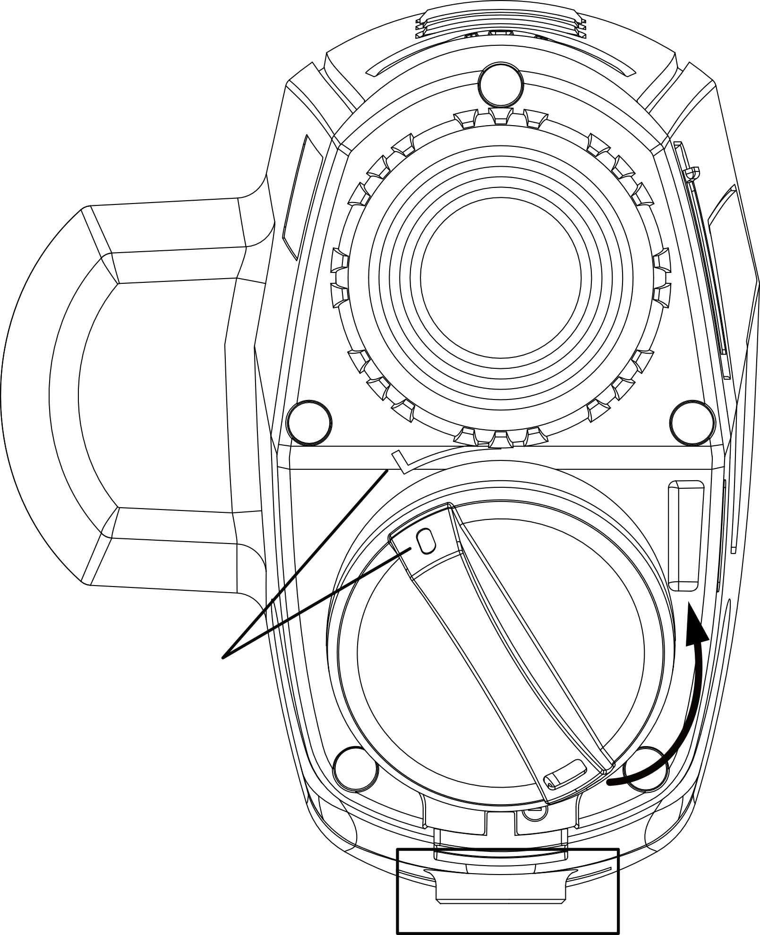
Figura 2-1 Dezasamblarea Capacului bateriei
2. Introduceți bateria în compartimentul pentru baterie cu semnul plus în jos.
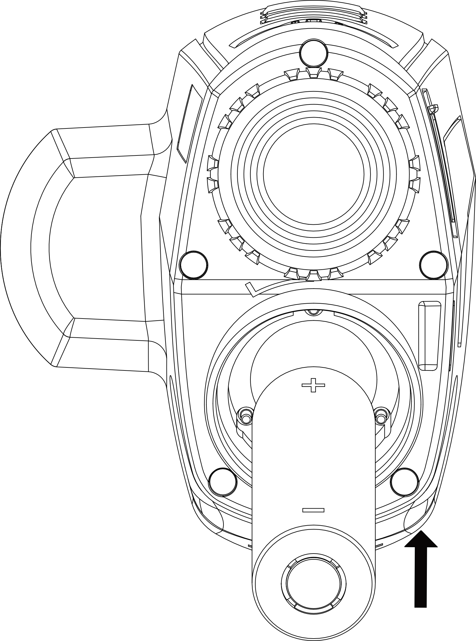
Figura 2-2 Instalarea Bateriei
3. Aliniați semnul de pe capacul bateriei și semnul de pe dispozitiv și puneți capacul bateriei deasupra acesteia.
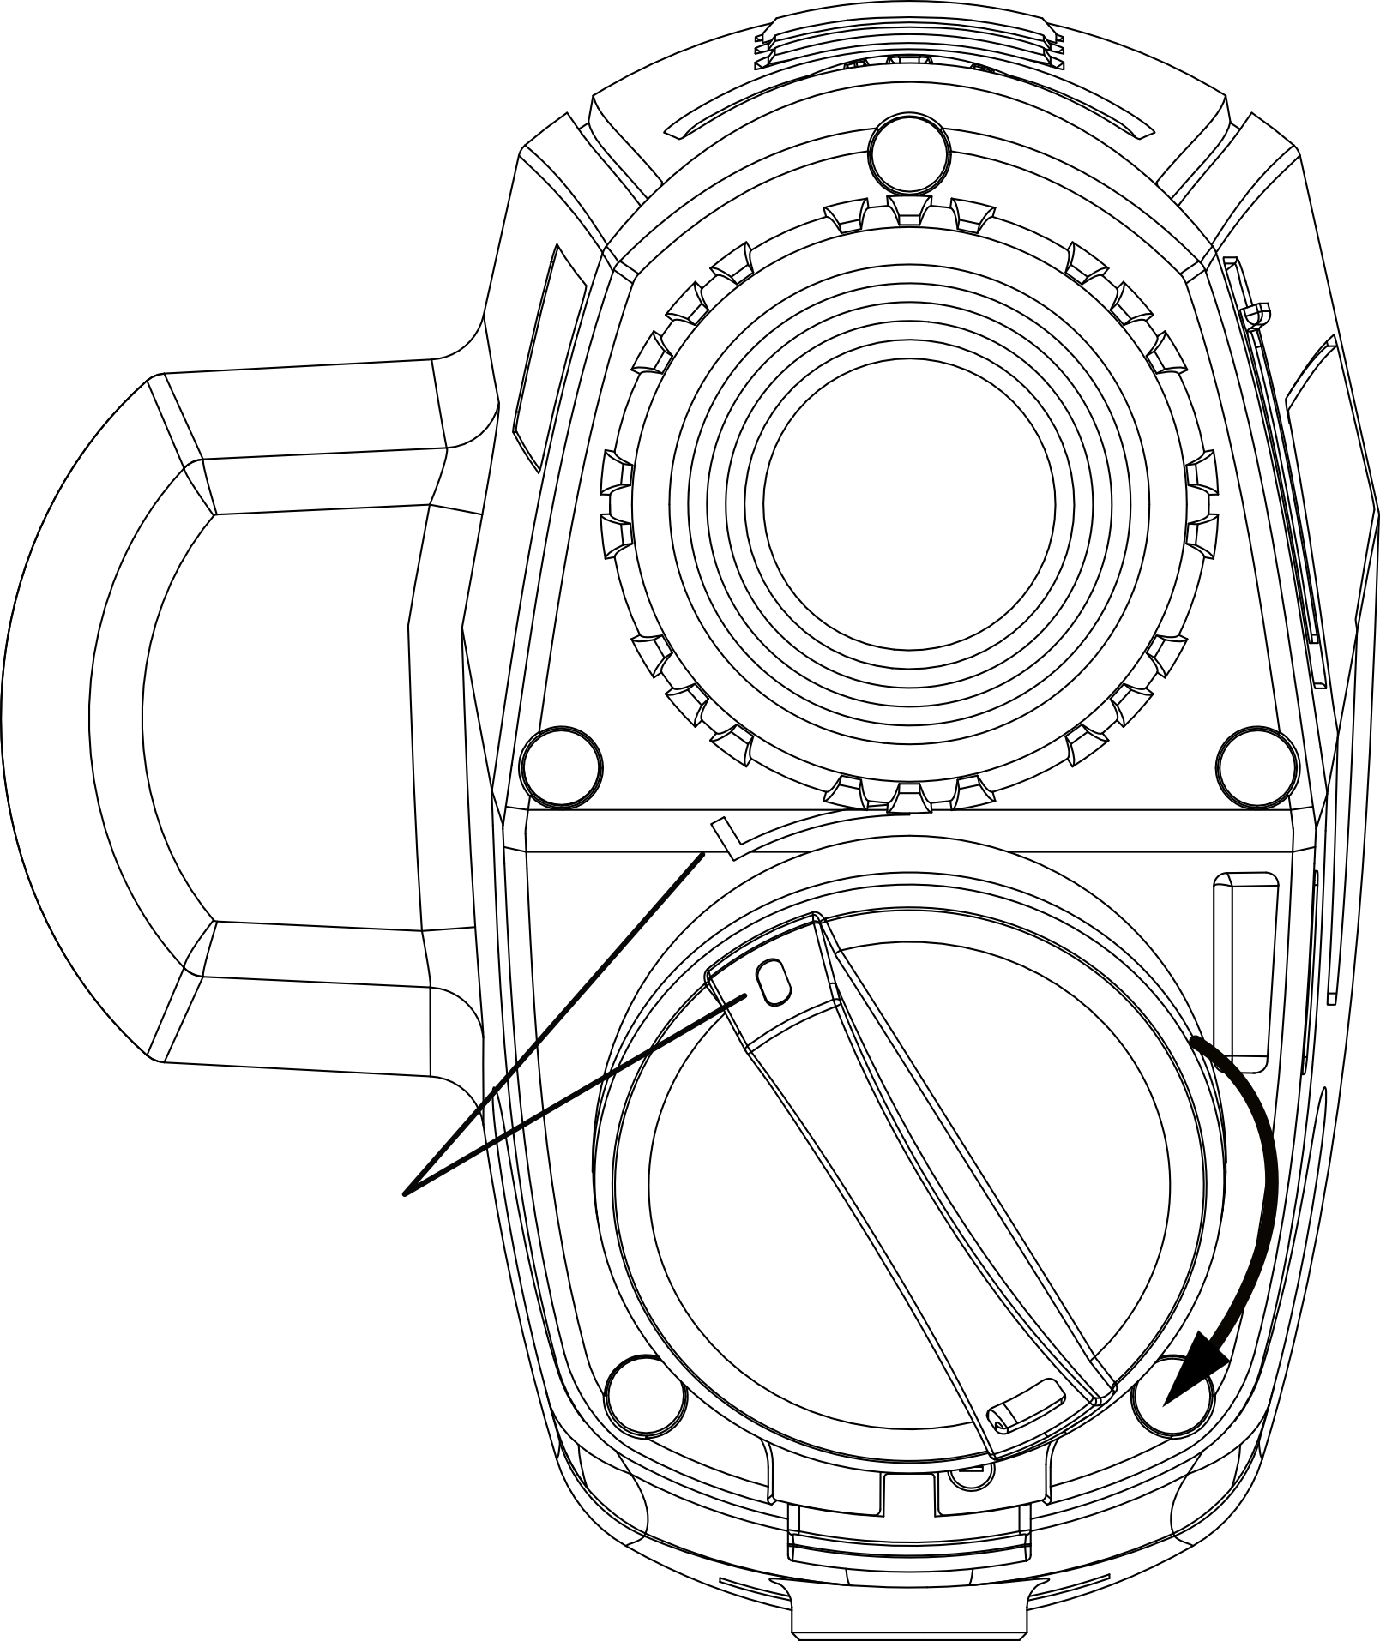
Figura 2-3 Instalarea Capacului Bateriei
4. Rotiți capacul bateriei în sensul acelor de ceas pentru a o fixa.
Notă
- Scoateți bateria dacă dispozitivul nu este folosit pentru o lungă perioadă de timp.
- Încărcătorul bateriei nu este inclus în pachet, vă rugăm să vi-l achiziționați dumneavoastră.

2.3 Pornire/Oprire
Pornire
Atunci când aveți suficientă baterie, apăsați pentru a porni dispozitivul.
Oprire
Atunci când dispozitivul este pornit, apăsați timp de 2 secunde pentru a închide dispozitivul.

Notă
- Verificați pictograma bateriei pentru cantitatea de energie electrică. înseamnă că bateria este încărcată complet, iar înseamnă că bateria este descărcată.
- Atunci când apare mesajul baterie descărcată, încărcați bateria.

2.4 Descrierea meniului

Atunci când dispozitivul este pornit, apăsați pentru a accesa meniul.
În meniu, puteți învârti rotița pentru a alege funcții, apăsați pentru a configura funcția aleasă și țineți apăsat pe pentru a ieși din meniu.

Capitolul 3 Setările Imaginii

3.1 Setarea Focalizării
Pași
1. Porniți dispozitivul.
2. Țineți dispozitivul și asigurați-vă că ocularul vă acoperă ochiul.
3. Ajustați inelul de focalizare până când imaginea este clară.
Notă
Atunci când focalizați, nu atingeți suprafața obiectului pentru a evita murdărirea acestuia.

3.2 Ajustarea luminozității
În modul meniu, învârtiți de rotiță pentru a selecta și apăsați pentru a ajusta luminozitatea. În modul alb cald, cu cât valoarea luminozității este mai mare, cu atât imaginea este mai luminoasă. Efectul imaginii în modul alb clar este prezentat în imaginea de mai jos, iar efectul în modul negru cald este cel contrar.
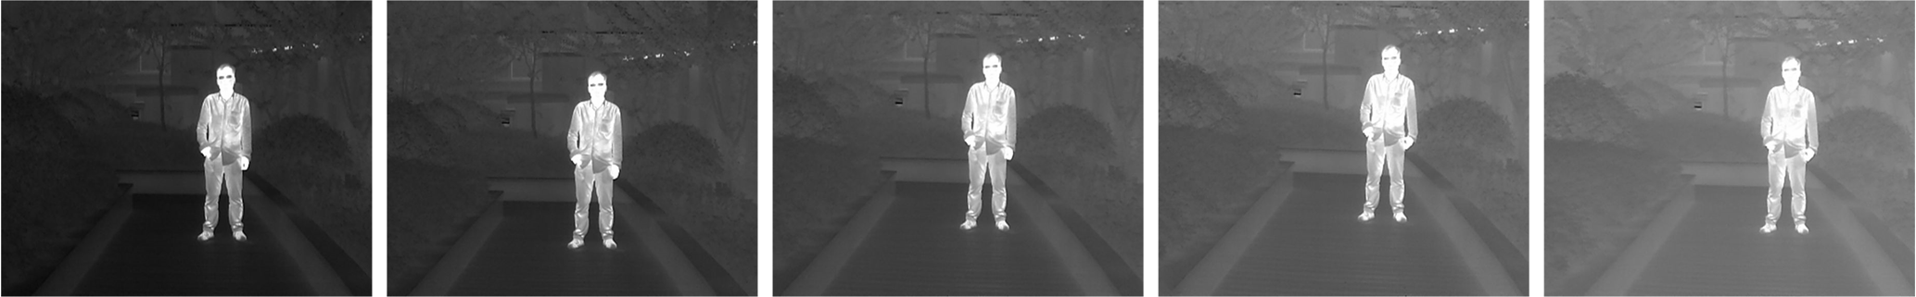
Figura 3-1 Ajustarea Luminozității în Modul Alb Cald
3.3 Ajustarea Contrastului
În modul meniu, învârtiți de rotiță pentru a selecta și apăsați pentru a ajusta contrastul imaginii.

3.4 Selectarea Modului Scenă
Puteți selecta modul scenă corespunzător în funcție de utilizarea actuală a scene pentru a îmbunătăți efectul afișajului.
Pași
1. Apăsați pentru a accesa meniul.
2. învârtiți de rotiță pentru a selecta și apăsați pentru a activa modul scenă.
- se referă la modul de recunoaștere și este recomandat în scena normală.
- se referă la modul junglă și este recomandat în mediul de vânătoare.
3. Apăsați pentru a salva setări și pentru a ieși.

3.5 Setarea Paletelor
Puteți selecta diferite palete care să fie afișate în aceeași scene cu efecte diferite. Apăsați în interfața de afișare în timp real pentru a schimba paletele.
Optic
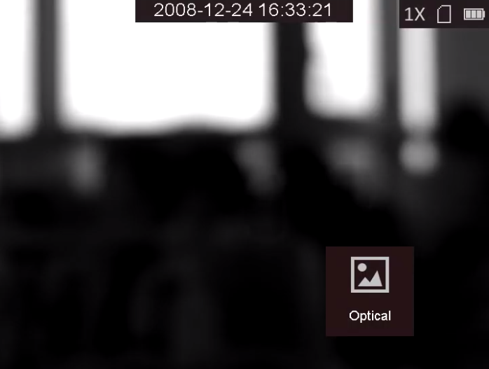

Alb cald
Partea caldă este deschisă la culoare în imagine. Cu cât temperatura este mai mare, cu cât mai deschisă este culoarea.
Negru cald
Partea caldă este colorată cu negru în imagine. Cu cât temperatura este mai mare, cu cât mai neagră este culoarea.

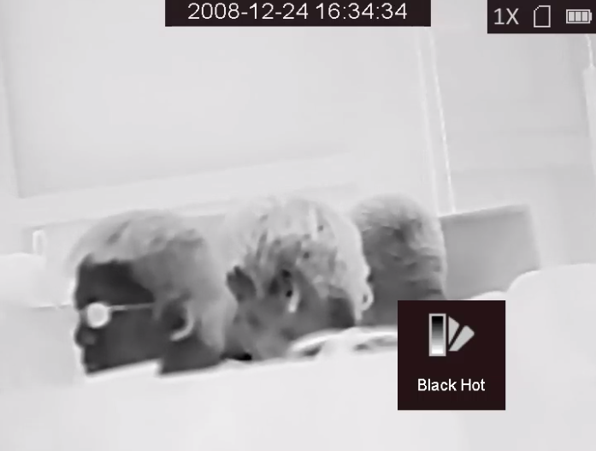
Roșu cald
Partea caldă este colorată cu roșu în imagine. Cu cât temperatura este mai mare, cu cât mai roșie este culoarea.

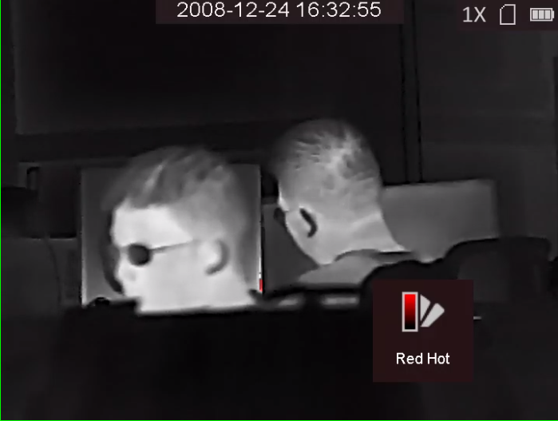
Fuziune
De la temperatură ridicată la temperatură scăzută imagine este colorată din alb, galben, roșu, roz până la mov.
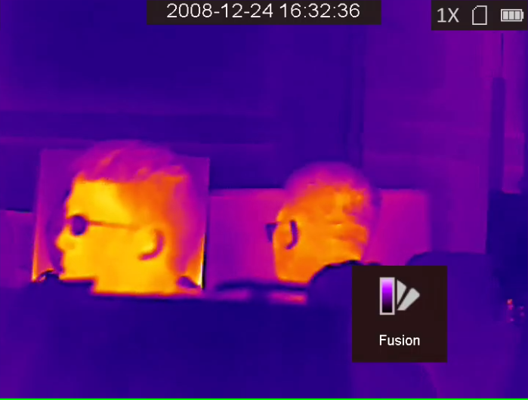
Fuziunea imaginii

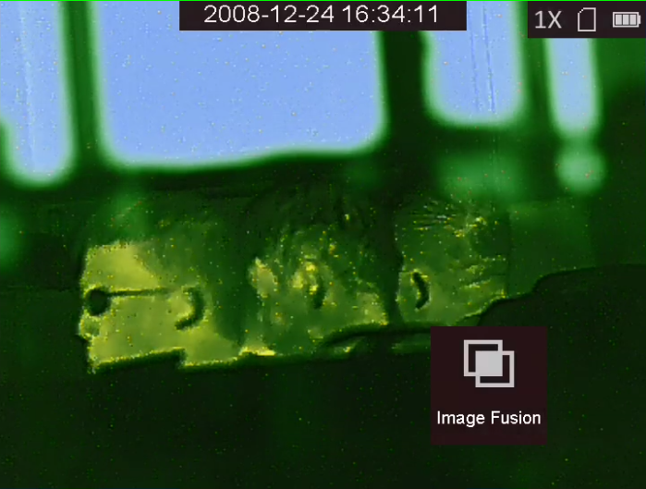

3.6 Ajustarea zoom-ului digital
În interfața de vizualizare în timp real, învârtiți de rotiță pentru a modifica zoom-ul digital al dispozitivului. Valoarea zoom-ului digital poate fi setată la 1×, 2×, 4×, și 8×.

3.7 Corectarea Deficitului de Pixeli
Dispozitivul poate corecta deficitul de pixeli de pe ecran care nu funcționează conform așteptărilor.
Pași
1. Apăsați pentru a accesa meniul.
2. Învârtiți de rotiță pentru a selecta .
3. Apăsați pentru a accesa interfața de setare DPC. și mutați cursorul în poziția pixelului mort.
4. Apăsați pentru a selecta valoarea decalată și învârtiți de rotiță pentru a selecta.
4. Apăsați pentru a corecta pixelul mort.

3.8 Calibrarea Imaginii
Această funcție poate corecta neuniformitatea afișajului
Pași
1. Apăsați pentru a accesa meniul.
2. Învârtiți de rotiță pentru a selecta și apăsați pentru a trece la modul de calibrare a imaginii.
3. Învârtiți de rotiță pentru a selecta din meniu pentru a calibra imaginea.
- FFC Manual: Apăsați pentru a corecta neuniformitatea afișajului.
- Auto FFC: Dispozitivul efectuează FFC automat în funcție de programul de setare atunci când camera este pornită.
- Extern: Acoperiți obiectivul și apăsați pentru a corecta neuniformitatea afișajului.
4. Apăsați pentru a ieși.

3.9 Setarea OSD
This function can display or hide the ODS information on the live view interface.
Pași
1. Apăsați pentru a accesa meniul.
2. Învârtiți de rotiță pentru a selecta , și apăsați pentru a accesa interfața setării OSD.
3. Învârtiți de rotiță pentru a selecta informațiile OSD pe care doriți să le afișați sau să le ascundeți.
4. Apăsați pentru a activa sau dezactiva informația OSD aleasă.

3.9.1 Sincronizarea Timpului
Pași
1. Apăsați pentru a accesa meniul.
2. Învârtiți de rotiță pentru a selecta , și apăsați pentru a accesa interfața de setare a timpului.
3. Apăsați pentru a schimba sistemul de timp și învârtiți de rotiță pentru a alege sincronizarea orei și datei.
4. Apăsați și învârtiți de rotiță pentru a seta ora și data și apăsați din nou pentru a finaliza setarea.
5. Apăsați pentru a salva setările și pentru a ieși.

Capitolul 4 Prevenirea Arderii
În meniu, selectați și apăsați pentru a activa sau dezactiva funcția de prevenire a arderii. Această funcție poate împiedica detectorul canalului termic să se ardă. Atunci când activați această funcție, protecția se va închide dacă o scară gri a detectorului ajunge la o anumită valoare.
Notă
Atunci când funcția prevenirii arderii este dezactivată, protecția trebuie să fie deschisă dacă se închide.

Capitolul 5 Monitorizarea celei mai Ridicate Temperaturi

Dispozitivul poate detecta punctul cu temperatura cea mai ridicată din scenă și o marchează pe ecran. În meniu, selectați și apăsați pentru a marca punctul cu temperatura cea mai ridicată. Atunci când funcția este activă, apare în punctul cu temperatura cea mai ridicată. Atunci când scena se mișcă, se mișcă și el.

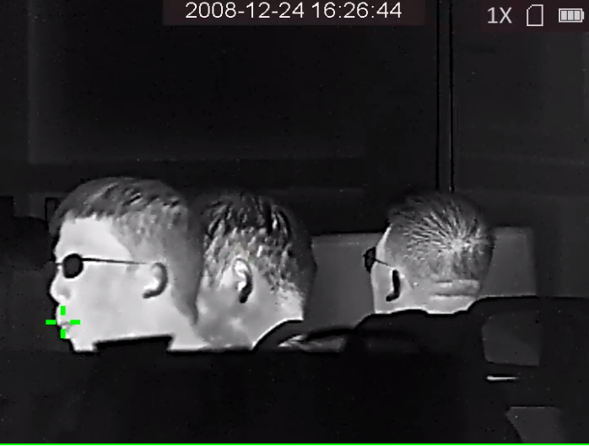
Figure 5-1 Monitorizarea celei mai Ridicate Temperaturi

Capitolul 6 Măsurarea Distanței
Dispozitivul poate detecta distanța dintre țintă și poziția de observație cu ajutorul laserului.
Înainte de a începe
Atunci când măsurați distanța, țineți mână și poziția fixă. În caz contrar, precizia poate fi afectată.
Pași
1. Apăsați pentru a accesa meniul.
2. Învârtiți de roțită pentru a selecta , și apăsați pentru a activa Raza Laser.
3. Apăsați pentru a vă reîntoarce la interfața principală de afișaj în timp real.
4. Orientați cursorul spre țintă și apăsați butonul pentru a măsura distanța față de țintă.
Rezultat
Partea de sus din stânga a imaginii indică rezultatul măsurării distanței.

Figure 6-1 Rezultatul Măsurării Distanței
Notă
Funcția de măsurare cu laser este suportată doar de anumite modele.

Capitolul 7 Fotografie și video
Puteți înregistra manual un video sau să capturați o imagine atunci când se afișează imaginea în timp real.

7.1 Capturarea imaginii
În interfața principală de afișaj în timp real, apăsați pentru a captura o imagine.
Notă
Atunci când fotografierea a fost efectuată cu succes, imaginea se blochează timp de 1 secundă și apare un mesaj pe ecran.
Pentru exportarea imaginilor capturate, consultați secțiunea Exportarea Fișierelor.

7.2 Înregistrarea video
Pași
1. În interfața principală de afișaj în timp real, apăsați și în același timp pentru a începe să înregistrați.
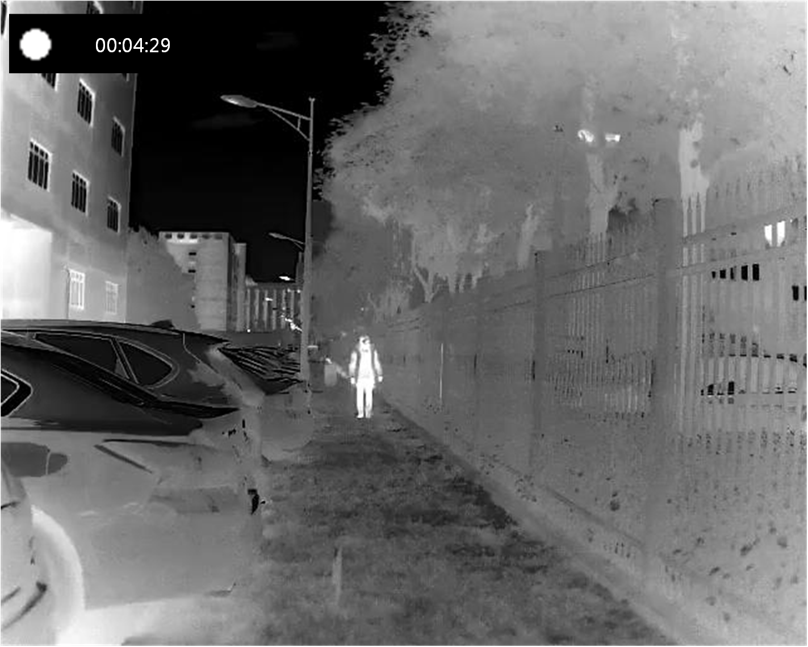
Figure 7-1 Începerea înregistrării
Imaginea din partea stângă de sus indică informația despre ora înregistrării.

2. Apăsați și în același timp din nou pentru a opri înregistrarea.
Pasul următor
Pentru exportarea fișierelor înregistrate, consultați secțiunea Exportarea Fișierelor.

7.3 Exportarea Fișierelor
Această funcție este utilizată pentru a exporta filmările înregistrate și imaginile capturate.
Înainte de a începe
- Dezactivați funcția hotspot.
- Porniți dispozitivul după conectarea la calculatorului dumneavoastră și așteptați 10 până la 15 secunde înainte de a efectua alte operațiuni.
Pași
1. Conectați dispozitivul și calculatorul folosind un cablu tip C.
Notă
Asigurați-vă că dispozitivul este pornit atunci când conectați cablul.

2. Deschideți discul calculatorului și selectați discul dispozitivului. Accesați DICM → 100EZVIZ.
3. Selectați și copiați fișierele în calculator.
4. Deconectați dispozitivul de la calculatorul dumneavoastră.
Notă
- Dispozitivul afișează imagini atunci când îl conectați la calculator, dar funcțiile precum înregistrare, capturare și hotspot sunt dezactivate.
- Atunci când conectați dispozitivul la calculator pentru prima dată, acesta instalează automat programul de funcționare.

Capitolul 8 Conectarea software-ului clientului
Conectați dispozitivul la aplicația T-Vision prin hotspot, apoi puteți captura o fotografie, puteți înregistra o filmare sau să configurați parametrii pe telefonul dumneavoastră.
Pași
1. Apăsați pentru a accesa meniul dispozitivului.
2. Apăsați pentru a activa funcția hotspot.
3. Porniți WLAN pe telefonul dumneavoastră și conectați-l la hotpot.
- Numele HotSpot: Nr. Serie Wlan-IPTS
- Parola HotSpot: ultimele 9 caractere al nr. de serie
4. Scanați codul QR pentru a descărca și instalați aplicația.
 | 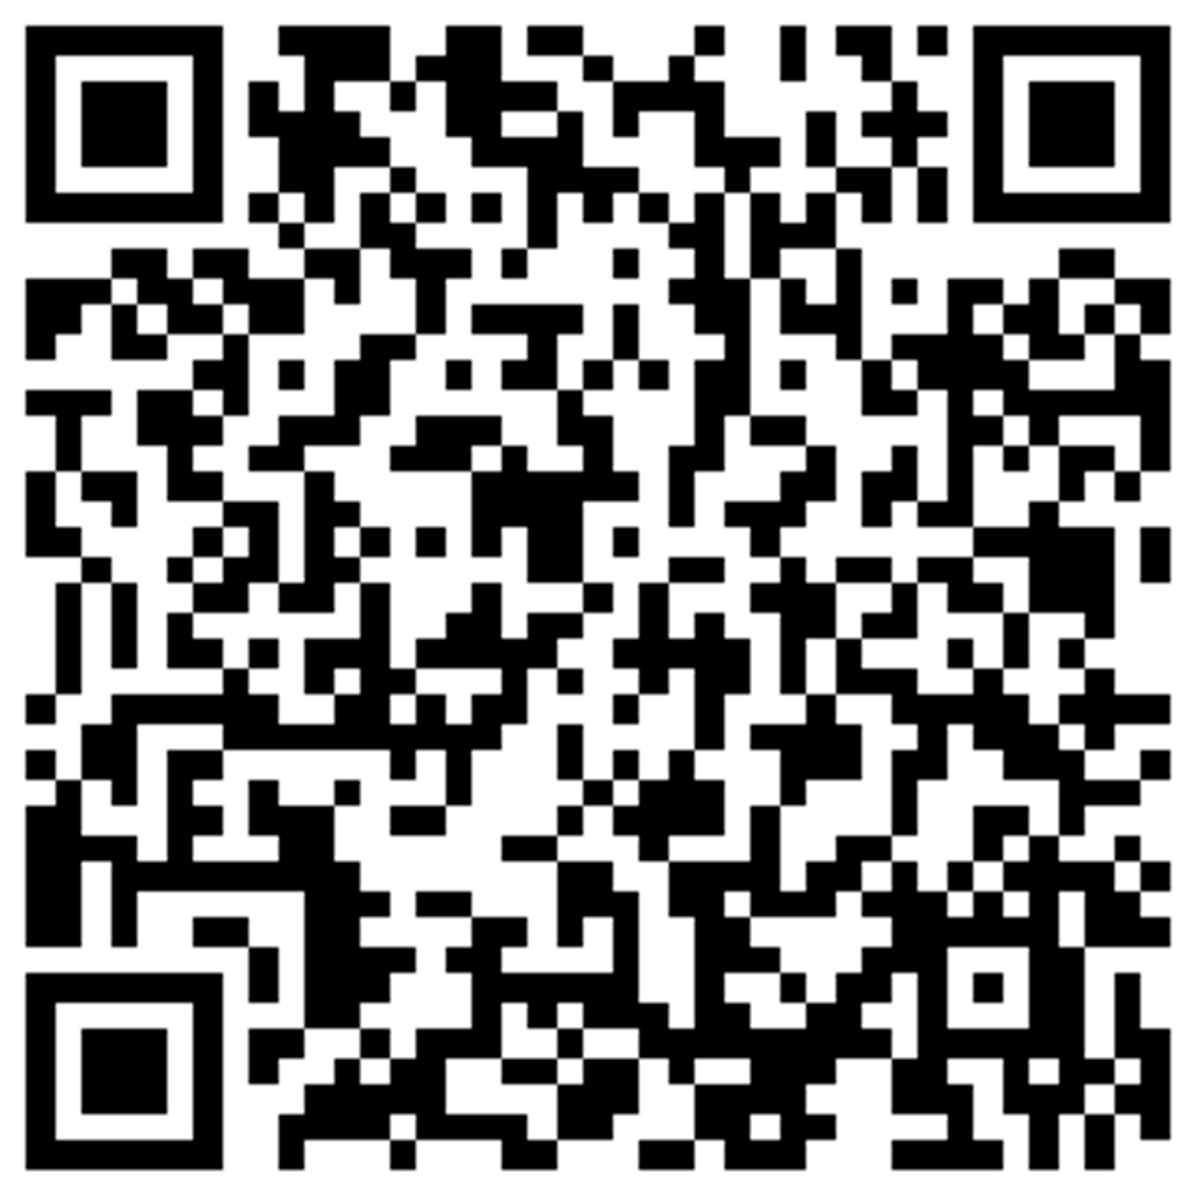
Sistem Android | Sistem iOS

5. Deschideți aplicația și conectați-vă telefonul la dispozitiv. Puteți vizualiza interfața dispozitivului pe telefonul dumneavoastră.
Notă
- Dispozitivul nu se poate conecta la aplicație dacă introduceți parola greșită de mai multe ori. Consultați secțiunea Revenirea Dispozitivului la setările din fabrică și conectați-vă la aplicație din nou.
- Dispozitivul trebuie să fie activat pentru prima utilizare. Parola prestabilită trebuie să fie schimbată după activare.

Capitolul 9 Ieșire CVBS
Consultați imaginea dispozitivului de pe unitatea de afișaj pentru mai multe detalii.
Înainte de a începe
Conectați dispozitivul la unitatea de afișaj prin intermediul interfeței CVBS a mufei pentru aviație. Consultați secțiunea Conectarea Cablului.
Pași
1. Apăsați pentru a accesa meniul.
2. Selectați CVBS, și apăsați pentru a porni CVBS.
Notă
Cablul CVBS nu este inclus în pachet, vă rugăm să îl achiziționați separat.

9.1 Conectarea prin cablu
Conectați dispozitivul cu un cablu de aviație și vă puteți conecta dispozitivul la calculatorul dumneavoastră printr-o interfață USB sau monitorul printr-o interfață BNC.
Atenție
- NU trageți de cabluri atunci când vă conectați sau când sunt conectate la dispozitiv.
- Pentru a conecta/deconecta cablul, țineți de capătul cablului și apoi conectați-l/deconectați-l. NU răsuciți cablurile, în caz contrar pinii din interior se pot deteriora.
Capitolul 10 Setările limbii
Puteți selecta limba dispozitivul cu ajutorul acestei funcții.
Pași
1. Apăsați pentru a vizualiza meniul.
2. Învârtiți de roată pentru a selecta , și apăsați pentru a accesa interfașa de configurare a limbii.
3. Învârtiți de roată pentru a selecta limba după necesități și apăsați pentru a confirma.

Capitolul 11 Mentenanță
Această parte introduce operațiunea de verificare a informațiilor cu privire la dispozitiv, actualizarea dispozitivului și revenire la setările din fabrică etc.

11.1 Vizualizarea informațiilor cu privire la dispozitiv
Pași
1. Apăsați pentru a accesa meniul dispozitivului.
2. Selectați , și apăsați . Puteți vizualiza informațiile cu privire la dispozitiv precum versiune și nr. de serie.

11.2 Actualizarea Dispozitivului
Înainte de a începe
- Vă rugăm să descărcați mai întâi pachetul de actualizare (inclusiv Farmware principal și FPGA Firmware).
- Asigurați-vă că funcția de hotspot este dezactivată.
- Porniți dispozitivul după ce l-ați conectat la calculatorul dumneavoastră și lăsați dispozitivul pornit timp de 10 până la 15 secunde înainte de efectuarea altor operațiuni.
Pași
1. Conectați dispozitivul la calculatorul dumneavoastră cu ajutorul cablului, apoi porniți dispozitivul.
2. Deschideți discul detectat, copiați fișierul de descărcare și lipiți în dosarul principal al dispozitivului.
3. Apăsați pentru a reporni dispozitivul, iar acesta se va actualiza automat. Procesul de actualizare va fi indicat în interfața principală.
Notă
În timpul actualizării, asigurați-vă că dispozitivul este conectat la calculatorul dumneavoastră. În caz contrar, acest lucru poate cauza erori inutile de actualizare sau deteriorarea firmware etc.

4. Repetați pașii 1 până la 3 pentru a actualiza toate firmware unul câte unul.

11.3 Revenirea dispozitivului la setările din fabrică
Pași
1. Apăsați pentru a accesa meniul dispozitivului.
2. Selectați , și apăsați pentru ca dispozitivul să revină la setările din fabrică în conformitate cu acel mesaj.

Capitolul 12 Cele mai frecvente întrebări

12.1 De ce monitorul este oprit?
Verificați dacă dispozitivul a rămas fără baterie. Verificați monitorul după încărcare dispozitivului timp de 5 minute.

12.2 Imaginea nu este clară, cum o pot ajusta?
Ajustați butonul de reglare a dioptriei până când imaginea este clară. Consultați secțiunea.

12.3 Imposibil de fotografiat sau înregistrat. Care este problema?
Verificați următoarele aspecte.
- Dacă dispozitivul este conectat la calculatorul dumneavoastră. Fotografierea sau înregistrarea este dezactivată în această funcție.
- Dacă spațiul de stocare este plin.
- Dacă dispozitivul are bateria descărcată.

12.4 De ce calculatorul nu poate identifica dispozitivul?
Verificați următoarele aspecte.
- Dacă dispozitivul este conectat la calculatorul dumneavoastră prin intermediul cablului USB furnizat.
- Dacă folosiți alt cablu USB, asigurați-vă că lungimea cablului nu este mai mare de 1 m.
- Dacă funcția de hotspot este activă. Dacă este activă, accesați meniul dispozitivului și opriți hotspot-ul.

Capitolul 12 Anexă

12.1 Comanda Dispozitivului
Scanați următorul cod QR pentru a obține comenzile portului de serie uzuale ale dispozitivului.
Țineți cont de faptul că lista de comenzi conține cele mai des folosite comenzi ale portului de serie pentru camerele cu termoviziune HIKMICRO.

12.2 Matricea de Comunicare a Dispozitivului
Scanați următorul cod QR pentru a obține matricea de comunicare a dispozitivului.
Țineți cont de faptul că matricea conține toate porturile de comunicare a camerelor cu termoviziune HIKMICRO.

